Муниципальное казённое образовательное учреждение дополнительного образования детей
«ДОМ ДЕТСКОГО ТВОРЧЕСТВА»

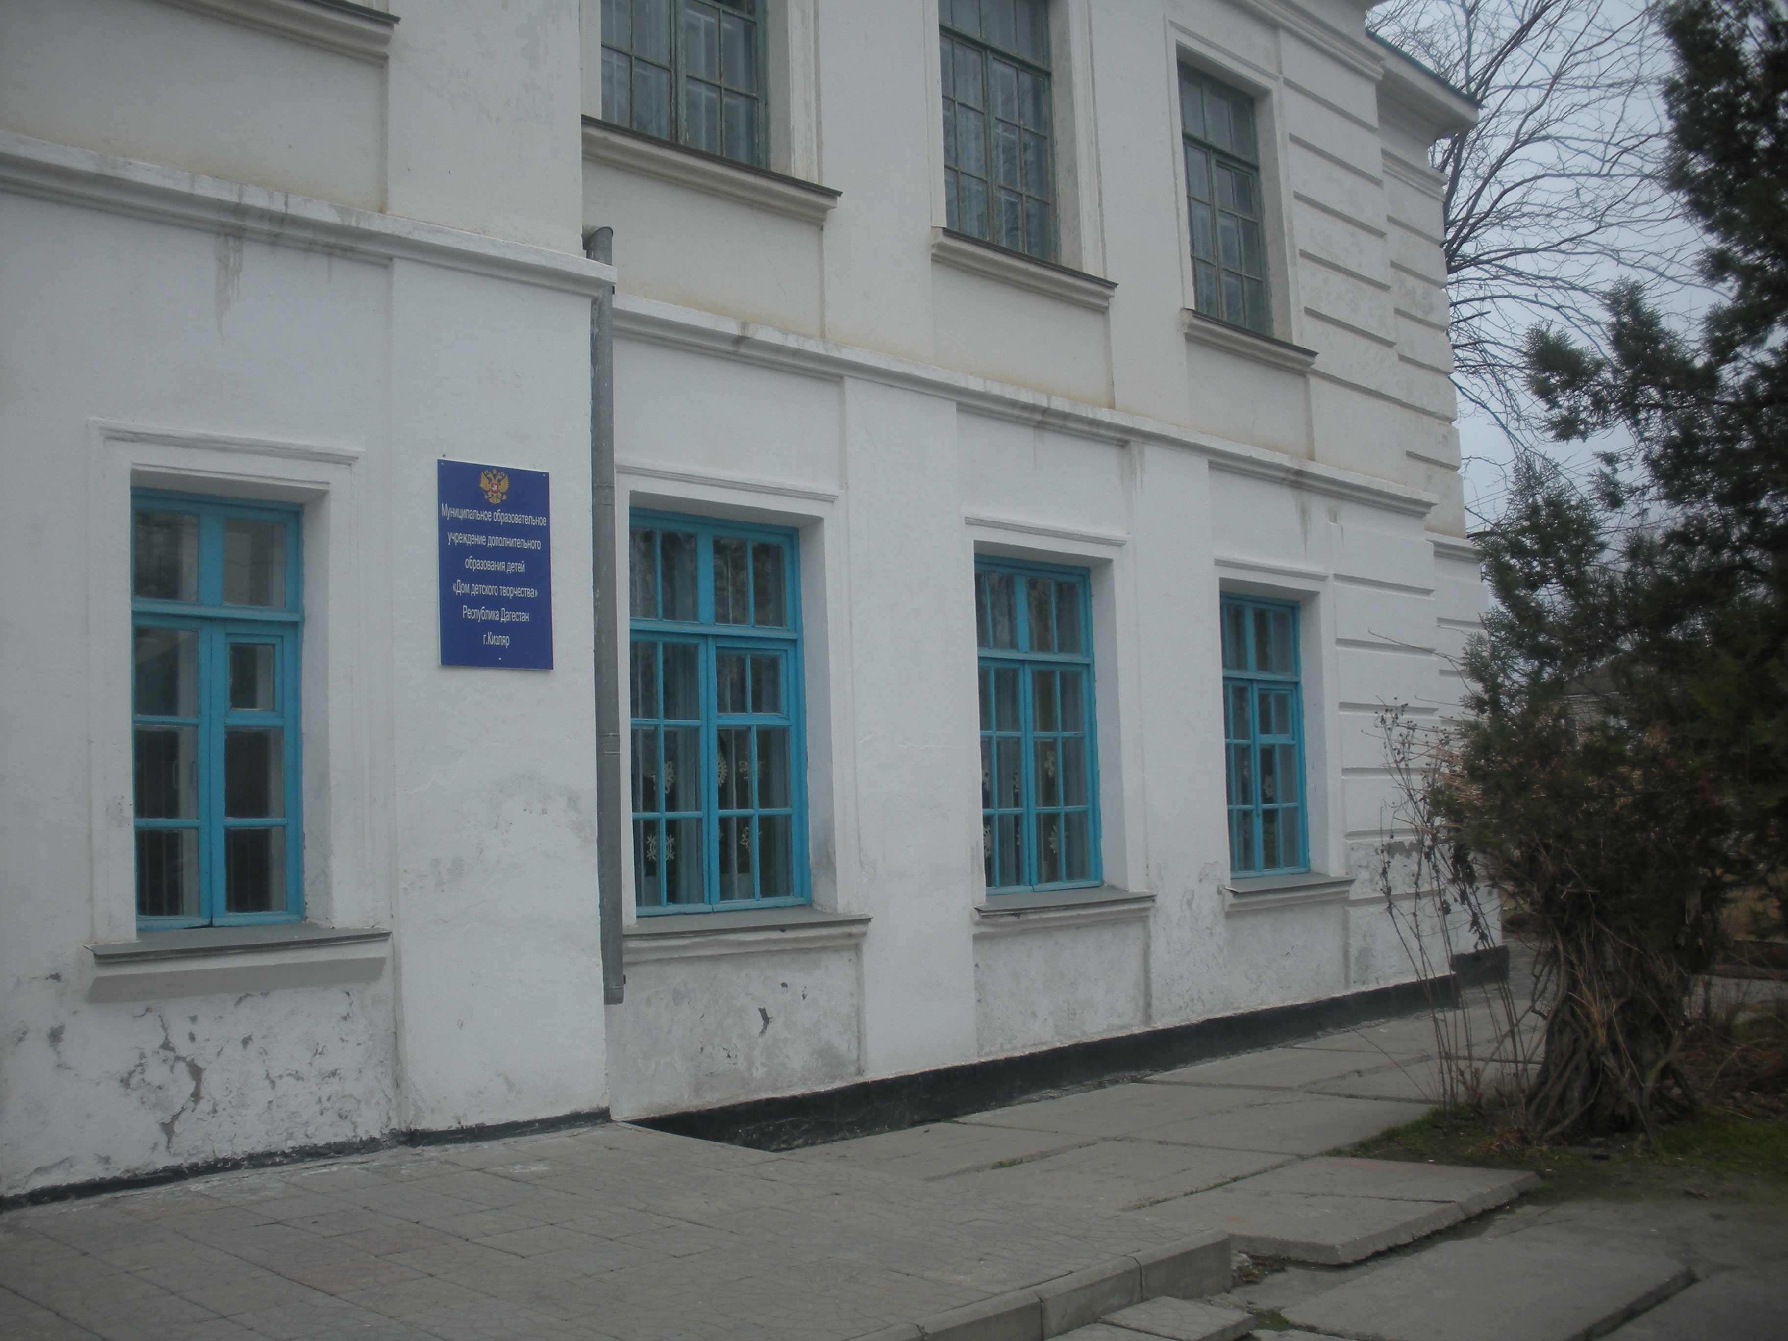

«ГИМН ДДТ»

(на мелодию песни «Лесной марш»)
Слова Мурадали Рамазанова

Мы гимн торжественно для вас поем,
И на душе у нас светло и радостно.
Мы славим ДДТ – второй наш дом,
Где учат нас прекрасному.

Припев:
Мы сами пожелали,
Мы сами захотели,
Мы к этому стремились,
Мечтали каждый день,
Что будем тут учиться,
Дерзать, творить, трудиться,
И просто интересно жить
На благо всем!

Нас ждут педагоги и друзья,
Кружки по интересам…В общем многое
Узнаешь ты, когда придешь сюда,
Увидишь много нового!

Припев:
В Кизляре нас все знают,
Все любят, уважают,
Гордится нами школа,
Гордится ДДТ!
Мы там всегда, где надо,
Мы там, где нам все рады,
Мы там, где ждут и верят в нас,
Как верим мы в себя!

Летят года, как птицы, чередой,
Уходим мы из детства в юность взрослую.
Но ДДТ останется со мной,
А с ним все хорошее!

Припев:
Мы верили, мы знали,
Мы сами проверяли,
Что лучше нет нигде
Отзывчивых и строгих,
Как наши педагоги,
Отдавших свое сердце
Нам и ДДТ!

МКОУ ДОД «Дом детского творчества»

Историческая справка

В Кизляре «дом» есть,
Всем домам он дом.
Смех, и радость, и веселье
Проживают в нем…
Вот он дом – где вас любят и знают!
Вот он дом – дом, где живут чудеса!
Здесь рисуют, и шьют,
И на сцене играют,
И звенят детворы голоса!
Е.А. Попова

Кизлярский Дом пионеров и школьников был образован в 1940 г. на основании решения Горисполкома и находился в непосредственном подчинении Кизлярского горОНО МНО (ныне Муниципальное казённое учреждение «Управления образования» городского округа «город Кизляр»). В1940 г. Кизлярский Дом пионеров и школьников располагался в здании нынешнего детского сада №1 на пересечении улиц Советской и Лалаянца. Первый коллектив состоял из 4 человек, директором Дома пионеров и школьников был Лев Герасимович Цирульников.
После того, как Кизляр вошёл в состав Республики Дагестан, удалось добиться дополнительного финансирования – 30 тыс. руб. Благодаря этому стали действовать следующие кружки: туристско-краеведческий, драматический, балетный, художественный, «Умелые руки», «Юный техник», «Театр кукол», появилась должность методиста и массовика-затейника.
Известно, что в 1955г. Дом пионеров и школьников, который находился по ул. Орджоникидзе, 3, возглавлял Ю.С. Бердников. С 20 августа 1955 года до 22 декабря 1956 года директором была А.П.Масловская, а с 1960 года – Семен Абрамович Эльзон.
Руководителями кружков в разное время были: Алексей Михайлович Кузьминов, Фатима Алексеевна Анасова, Александр Александрович Старчак, В.И.Урчукина, Артамонова, А.А.Масловская, В.П. Минко, В.А.Николаева, Любовь Ивановна Ермоленко, Екатерина Александровна Семилетова, Александра Алексеевна Тарасова, Любовь Николаевна Дубова, Григорий Павлович Орлов и др.
В годы войны маленьким мальчиком Толя Кузьминов бегал в Дом пионеров. Кружки в это время не работали, дети прибегали просто поиграть. С марта 1955г. Анатолий Кузьминов работал руководителем фотокружка, затем кружка ракетного моделирования. Обучил многих ребят фотоделу, для которых фотография стала любимым делом в часы досуга, а для некоторых – путевкой в жизнь.
Фатима Алексеевна Анасова начинала свою работу массовиком-затейником в 1956г. Задорные игры, пляски, массовки проводились под ее руководством в актовом зале Дома пионеров. Работала она и методистом, и руководителем вокального кружка. 12 лет отдала она пионерии.
Старчак Александр Александрович в январе 1962г. пришел в Дом пионеров из рядов Советской Армии. Ни один праздник, ни одно массовое мероприятие, занятие танцевального кружка и массовиков-затейников не проходили без задорных и веселых звуков его баяна. В кружке баянистов начинал свой путь в музыку Коля Клинчаев (он стал заведующим отделом культуры Горисполкома, в 1990 году – директором школы №6).
С сентября 1958 года Аракса Артемовна Татариева 22 года отдала Дому пионеров. Начинала свою деятельность руководителем кружка «Кройка и шитьё», организовала работу первого в республике кружка «Игрушка-самоделка», в последние годы работала методистом по кружковой работе. Многие ее воспитанницы стали швеями на швейной фабрике г. Кизляра, в ателье, а одна из них Нина Тельнова (Н.С. Остапенко) – долгое время руководила кружком «Пионерское ателье».
Из старших пионерских вожатых пришла в Дом пионеров Любовь Ивановна Ермоленко. За годы работы методистом Любовь Ивановна воспитала целую армию пионерских активистов: Луганские, Раманцова, Масленникова… Все эти командиры пионерского актива и во взрослую жизнь понесли пионерский огонек, зажженный в детстве.
В разные годы Театром кукол Дома пионеров и школьников руководили С. Ваниева, Н. Иванова, Л. Афанасьева, Н. Кучинский. Ходила в этот кружок маленькая Люба Колбасова (Дубова). Увлечение театром переросло в желание овладеть искусством актера. Позади режиссерский факультет Института культуры г. Москвы, и Любовь Николаевна Дубова стала руководителем цирковой студии Дома пионеров и школьников (1993 – 1995 г.г.), позже – заведующая отделом общественно-политической и культурно-массовой работы (1996г.), 1999 год – начальник Управления культуры при администрации г. Кизляра, 2000 год – заместитель Главы Администрации и с 2004 года – Первый заместитель Главы Администрации г. Кизляра.
В 80-е годы Дом пионеров и школьников стал инструктивно-методическим центром воспитательной работы. Совместно с ГК ВЛКСМ и ГорОНО разрабатывались планы городских массовых мероприятий, в которых предусматривались итоговые конкурсы, конференции, слеты, смотры, выставки по различным направлениям всесоюзного Марша пионерских отрядов «Революционный держим шаг».
Почти 26000 кружковцев получили путевку в жизнь с 1940 по 1985гг.
В 1989 году директором Дома пионеров и школьников стал Магарамов Шахабудин Низамович, опытный и грамотный специалист, которому удалось создать трудоспособный, сплочённый коллектив. В 1992 году Дом пионеров и школьников переименован в Дом детского творчества.
В 1998 году в ДДТ на основе многолетней поисковой краеведческой работы учащихся и учителей был создан Музей «Истории просвещения города Кизляра». В настоящее время музей располагается по адресу ******, а ДДТ переведен в здание Межшкольного учебного комбината.
Во второй половине 90-годов появилась возможность для открытия дополнительных направлений обучения. Так возник кружок «Ритмика» под руководством Галины Ильиничны Масловой, который пользуется огромной популярностью у подростков. В это же время под руководством Алексея Даюдовича Хана был создан подростковый вокально – инструментальный ансамбль.
В городском Доме детского творчества в настоящее время созданы все условия для гармоничного развития личности ребёнка. Это кружковые объединения: «Хореография», «Ковроткачество», «Вязание крючком и спицами», «Бисероплетение», «Вышивка», «Кройка и шитьё», «Мягкая игрушка», «Кукольный театр», «Гимнастика», «Эстрадная песня», «Бодибилдинг».
В 1998 году при Доме детского творчества была создана Детская общественная организация «Юный Кизлярец».
В Доме детского творчества ведется активная и плодотворная краеведческая поисковая работа. Ежегодно краеведы участвуют в городских и республиканских олимпиадах по краеведению, а также в конкурсах «Юный этнограф» и «Юный краевед», туристских слётах. Краеведы из СОШ № 4 Нургишиева Диана (2006 г.) и Саакова Елизавета (2009 г.) добились успехов на всероссийском уровне. Работа Нургишиевой Дианы об истории Терского казачества удостоена Президентского Гранта, а Саакова Елизавета за исследовательскую работу «Кизляр в годы Великой Отечественной войны» – Диплома I степени.
В конкурсе «Ветераны Кизляра – наша честь и слава» стенды и рефераты методиста ДДТ по краеведению Камила Сельдеровича Акимова о ветеранах труда Мамонтове А.С., Панариной Т.И. (2010 г.), Магарамове Ш.Н. (2011 г.) заслужили самой высокой оценки – Гран-при. Так же в 2012 году в конкурсе «Кизлярцы – ликвидаторы аварии на ЧАЭС» стенд о Скотникове А.П. удостоен высшей награды – Гран-при.
В 2009 учебном году в конкурсе учреждений дополнительного образования Республики Дагестан Дом детского творчества г. Кизляра признан Победителем, за что награждён Грамотой Министерства образования и науки РД «За лучшие технологии и системы организации деятельности», а также ценным призом.
21 апреля 2010 г. Российский государственный военный историко-культурный Центр при правительстве Российской Федерации наградил Дом детского творчества г. Кизляра Почётным Знаком «За активную работу по патриотическому воспитанию граждан Российской Федерации».
В 2009 году в городе Казани ансамбль «Изюминка» (художественный руководитель Наталья Александровна Шувалова) на Международном фестивале детского и молодёжного творчества «Весенние выкрутасы» удостоился Диплома III степени.
В 2010 году на Республиканской выставке «Художник-педагог», посвященной Году учителя, педагоги дополнительного образования Евгения Анатольевна Жильцова и Зайнаб Олеговна Раджабова также заняли III место.
В 2011 году методист МКОУ ДОД «ДДТ» Попова Е.А. стала победителем Республиканского конкурса программ и проектов молодёжных и детских общественных объединений Республики Дагестан.

Учителя – это люди большого ума, такта, уважения к личности. Они учили учиться и жить, находили в человеке, прежде всего, крупицы хорошего.
Л.Н. Толстой

Директора Дома детского творчества

- Цирульников Л.Г. с 1940 года.
- Бердников Ю.С. с 16.01.1955 по 18.08.1955 г.
- Масловская А.П. с 20.08.1955 по 22.12.1956 г.
- Априамова А. А. с 27.01.1957 по 10.02.1960 г.
- Эльзон С.А. с 11.02.1960 по 31.08.1961 г.
- Татариева А.А с 01.09.1961 по 16.07.1962 г.
- Соколова М.Ф. (и.о.) с 16.07.1962 по 04.01.1963 г.
- Масловская А.П. с 04.01.1963 по 01.09.1964 г.
- Минько В.П. (и.о.) с 01.09.1964 по 20.07.1965 г.
- Анасова Ф.А. (и.о.) с 29.07.1965 по 21.09.1965 г.
- Артамонова Т.Г. с 28.09.1965 по 30 .05.1975 г.
- Семилетова Е.А. с 1976г. по 1984 год.
- Рыбникова Т.Л. с 1984г. по 15.03.1985 г.
- Даудова Н.Г. (и.о.) с 15.03.1985 по 10.08.1985 г.
- Первеева А.В. с 20.08.1985 по 01.04. 1987 г.
- Абдуллаев А.С. (и.о.) с 10.04.1987 по 15.03.1988 г.
- Петровская В. с 15.03.1988 по 01.09. 1989 г.
- Магарамов Ш.Н. с 01.09. 1989 по настоящее время.

Талантливые педагоги дополнительного образования

Дома детского творчества

- Анасова Фатима Алексеевна – массовик – затейник
- Кузьминов Анатолий Михайлович – руководитель фотокружка
- Урчукина Валентина Филипповна – руководитель кружка хореографии
- Сумина Валентина Александровна – завуч, организатор пионерской работы
- Априамов Юрий Владимирович – руководитель кружка «Кукольный театр»
- Николаев Владимир Андреевич – руководитель туристского кружка.
- Старчак Александр Александрович – аккомпаниатор.
- Татариева Аракса Артёмовна – руководитель кружков «Рукоделие», «Кройка и шитьё»
- Баландина Валентина Ивановна – руководитель танцевального кружка
- Шевчук Виолетта Александровна – руководитель кружка «Театр кукол»
- Кривич Владимир Николаевич – руководитель радиокружка
- Войнов Петр Сергеевич – аккомпаниатор
- Ермоленко Любовь Ивановна – методист по пионерской работе.
- Тарасова Александра Алексеевна – массовик – затейник
- Дюкова Лидия Петровна – методист по краеведению.
- Семилетова Екатерина Александровна – руководитель вокального кружка
- Вакула Татьяна Викторовна – методист по пионерской работе.
- Абакарова Зоя Сулймановна – руководитель объединения «Вязание спицами»
- Садовская Ирина Николаевна – руководитель объединения «Танцующая гимнастика»
- Маслова Галина Ильинична – руководитель объединений «Ритмика» и «Бодибилдинг»
- Козлова Наталья Николаевна – методист по краеведению
- Семёнова Людмила Дмитриевна – руководитель объединения «Вязание крючком»
- Жильцова Евгения Анатольевна – руководитель объединения «Кройка и шитьё»

Талантливые воспитанники Дома детского творчества

  - Кузьминов Анатолий – член краеведческого кружка и фотокружка.
  - Звездин Василий – член кружка рисования, награждён бесплатной путёвкой в Тбилиси в 1962 году.
  - Донцов Анатолий – член драматического кружка, награждён бесплатной путёвкой в Тбилиси в 1962 году.
  - Пашкин Павел – член радиокружка, награждён бесплатной путёвкой в Тбилиси в 1962 году.
  - Пименов Александр – член радиокружка
  - Казаров Григорий – член кружка краеведения и туризма
  - Старчак Наталья – член танцевального кружка
  - Калашников Анатолий – член радиокружка.
  - Клинчаев Анатолий – член кружка баянистов.
  - Орлов Григорий – член авиамодельного кружка, кандидат в мастера спорта
  - Вольский Александр – член драматического и туристского кружков, награждён ценным подарком в 1960 году.
  - Ещенко - Саша и Вова – члены хореографического кружка.
  - Вакула Татьяна – член кружка «Игрушка – самоделка».
  - Щеглова Наталья – член краеведческого кружка.
  - Амлаев Карен – член танцевального кружка.
  - Короткова Таня – член кружка «Бальные танцы».
  - Нургишиева Диана – член краеведческого объединения.
  - Саакова Елизавета – член краеведческого объединения, победитель городских и республиканских олимпиад по краеведению.
  - Удахина Ирина – член краеведческого объединения, экскурсовод Музея «Истории просвещения г. Кизляра».
  - Зубенко Оля – член объединения «Мастерица».
  - Минервина Вика – член краеведческого объединения, многократная участница городских и республиканских конкурсов.

